[江苏大学医学院研究论文被质疑](https://mp.weixin.qq.com/s?__biz=MzkwMjg0MzczNw==&mid=2247484719&idx=1&sn=f43a834bd7ebcfe81701a9976b002c95&chksm=c122b847e68fc25a8e6286fa06a29e82fa19cd35995286375026f7a44ac269c27acec778458c&scene=126&sessionid=1743785913)

学风小吏[学风速递](javascript:void(0);)2025-03-24 09:52:48湖北

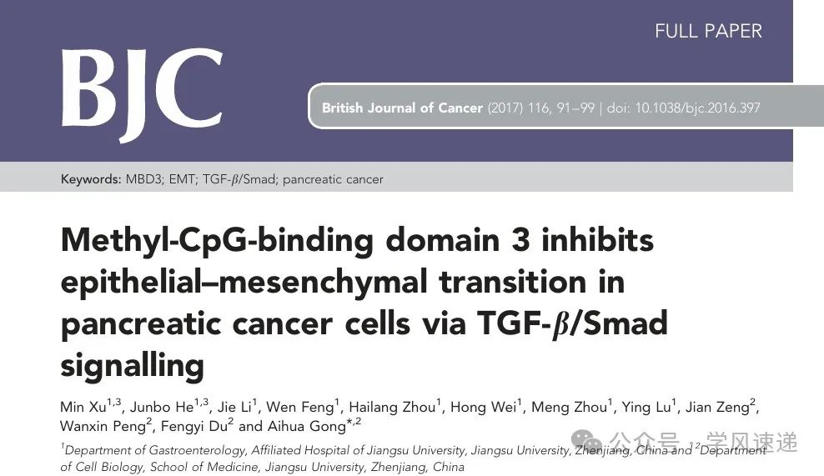

       2016年11月29日，江苏大学医学院在《British Journal of Cancer》杂志上发表的研究论文“Methyl-CpG-binding domain 3 inhibits epithelial–mesenchymal transition in pancreatic cancer cells via TGF-β/Smad signalling”被学者在pubpeer网站上质疑文章部分图像重叠。

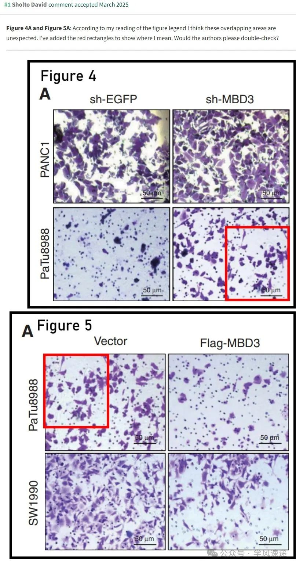

参考链接：

www.pubpeer.com/publications/49C60F0F84799826DE7E210BA87744#1

郑重声明：信息来源于Pubpeer期刊，对于文章内容的真实性、完整性、及时性本公众号不做任何保证或承诺，仅供读者参考！如果您有任何建议，请及时通过私信联系我们。